**La cámara HERO 4K más pequeña de GoPro, ahora captura videos envolventes de ultra gran angular con la nueva configuración de video de 4:3**

*La HERO ahora es la cámara GoPro más pequeña, ligera y con la mayor toma de gran angular, lo que permite una máxima inmersión con una cámara tan pequeña que se te olvida que está ahí*

*Diversas reseñas destacan a la HERO como la mejor cámara de acción disponible por menos de MXN $3,499 gracias a la calidad insuperable de GoPro*

**México, 30 de enero de 2025 –**La [cámara de acción HERO](https://gopro.mx/products/hero?srsltid=AfmBOoq1v1z6eGznO55ezsARFcoMfJOmES_tj167nMVAAJjKmKJa4qqs) de GoPro (NASDAQ: GPRO) pequeña, ligera y compacta tendrá una gran mejora que permitirá capturar videos más envolventes con una nueva configuración de video en 4K y relación de aspecto de [4:3](https://www.instagram.com/p/DFbIloJysia/). Quienes posean la HERO pueden actualizar su cámara de forma gratuita a través de la aplicación GoPro.

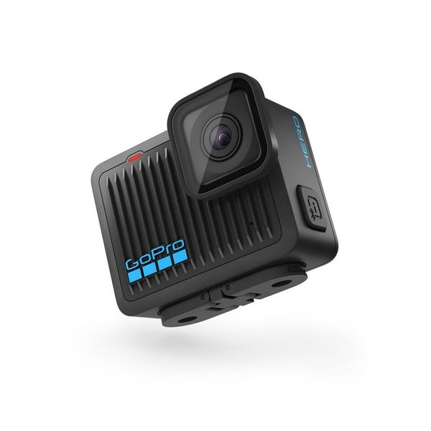

[La nueva relación de aspecto de 4:3](https://www.instagram.com/p/DFbIloJysia/) utiliza la altura y el ancho completos del sensor al filmar y esideal para capturar lo siguiente:

* Perspectivas en primera persona ultra envolventes que hacen que tú y tu audiencia se sientan "como si estuvieran allí"
* Selfies más atractivas que ajustan fácilmente la toma para incluirte a ti, a tu familia y amigos, y a tu entorno
* Videos más altos que se pueden compartir mejor directamente en Instagram, TikTok y Facebook

También puedes recortar tus [videos de 4:3](https://www.instagram.com/p/DFbIloJysia/) a una relación de aspecto de 16:9 para obtener un formato panorámico más tradicional.

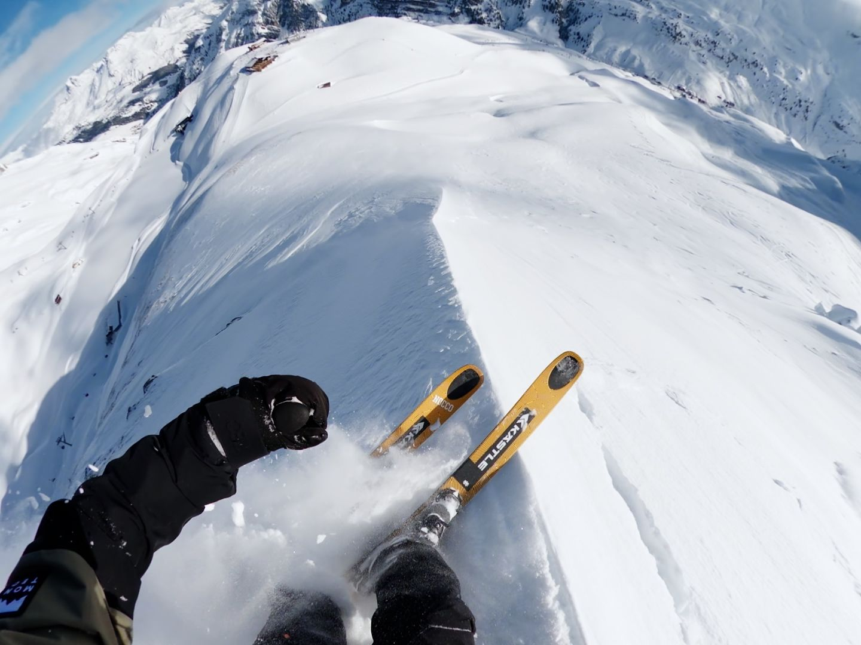

Gracias a su configuración de video de alta calidad y de [4:3 ultra gran angular,](https://www.instagram.com/p/DFbIloJysia/) la HERO de 86 gramos ahora es la cámara GoPro combinada más pequeña, ligera y con la mayor toma de gran angular.

“La nueva HERO es tan pequeña y ligera que es como una cámara invisible que olvidas que está ahí. Es ideal tanto para niños como usuarios experimentados de GoPro”, afirmó Nicholas Woodman, fundador y director ejecutivo de GoPro. “Y con su nueva configuración de video de 4:3 ultra gran angular, la HERO se ha convertido en mi GoPro favorita”, agregó Woodman.

Reseñas independientes denominaron a la HERO como la mejor cámara de acción del mundo por menos de MXN $3,499gracias a la calidad y simplicidad reconocidas de GoPro, así como al peso y tamaño reducidos:

* [*The New York Times Wirecutter*](https://www.nytimes.com/wirecutter/reviews/best-action-camera/)*nombró a la HERO como “la mejor cámara de acción accesible”.*
* [*CBS News*](https://www.cbsnews.com/essentials/best-action-cameras/)*dice: “La cámara GoPro HERO tiene un precio de solo USD 200, por lo que es la cámara de acción de nivel básico perfecta, y también puede usarse como una opción para el día a día”.*
* [*ZD Net*](https://www.zdnet.com/home-and-office/is-gopros-cheaper-200-4k-action-camera-worth-it-only-if-these-features-matter-to-you/)*indica: “La GoPro [HERO] 4K condensa las principales características que las personas buscan en una cámara de acción: resistencia, video en 4K estabilizado y una amplia base de accesorios y soportes, y las incluye en una cámara pequeña, versátil y fácil de usar”.*
* [*Unofficial Networks*](https://unofficialnetworks.com/2024/09/23/gopros-most-affordable-camera-is-now-available-in-stores/)*menciona el siguiente punto clave: “Para la persona que solo quiere capturar recuerdos, obtener contenido de buena calidad de su viaje o tener su primera cámara de acción, la GoPro HERO podría ser una excelente opción”.*

La nueva y emocionante actualización de video de [4:3 ultra gran angular](https://www.instagram.com/p/DFbIloJysia/) de la HERO estará disponible a partir de hoy a través de la [aplicación GoPro Quik](https://gopro.com/en/us/shop/quik-app-video-photo-editor) en iOS y Android o en [GoPro.com](http://www.gopro.com/). Además, visita tu tienda local de GoPro para obtener las mejores ofertas de la [cámara HERO](https://gopro.mx/products/hero?srsltid=AfmBOoq1v1z6eGznO55ezsARFcoMfJOmES_tj167nMVAAJjKmKJa4qqs).

**Acerca de GoPro, Inc. (NASDAQ: GPRO)**

GoPro ayuda a capturar y compartir el mundo de forma emocionante y envolvente.

GoPro ha sido reconocida como empleador de elección tanto por [Outside Magazine](https://nam02.safelinks.protection.outlook.com/?url=https://www.outsideonline.com/culture/essays-culture/best-places-to-work-2024/&data=05%7C02%7Ckprazak%40gopro.com%7C9a02fb6e9e2e4d2226f908dd35027cf6%7C9adff8088f384e0e9b646080de054336%7C0%7C0%7C638725007001210167%7CUnknown%7CTWFpbGZsb3d8eyJFbXB0eU1hcGkiOnRydWUsIlYiOiIwLjAuMDAwMCIsIlAiOiJXaW4zMiIsIkFOIjoiTWFpbCIsIldUIjoyfQ==%7C0%7C%7C%7C&sdata=EIuUkP0eYz7Dy8aEZwTyS1SteUVoWx7NiuPRF9/xMFo=&reserved=0) como por [U.S. News & World Report](https://nam02.safelinks.protection.outlook.com/?url=https://money.usnews.com/careers/companies/rankings?src=usn_pr&data=05%7C02%7Ckprazak%40gopro.com%7C9a02fb6e9e2e4d2226f908dd35027cf6%7C9adff8088f384e0e9b646080de054336%7C0%7C0%7C638725007001231143%7CUnknown%7CTWFpbGZsb3d8eyJFbXB0eU1hcGkiOnRydWUsIlYiOiIwLjAuMDAwMCIsIlAiOiJXaW4zMiIsIkFOIjoiTWFpbCIsIldUIjoyfQ==%7C0%7C%7C%7C&sdata=jWLuQu4LmBsF5vmrIHidX0X4kxCYEcjttU8A3qjvLZg=&reserved=0) por estar entre los mejores lugares para trabajar. Puedes encontrar puestos vacantes en nuestra [página de empleos](https://nam02.safelinks.protection.outlook.com/?url=https://jobs.gopro.com/?lang=en-us%23/&data=05%7C02%7Ckprazak%40gopro.com%7C9a02fb6e9e2e4d2226f908dd35027cf6%7C9adff8088f384e0e9b646080de054336%7C0%7C0%7C638725007001246968%7CUnknown%7CTWFpbGZsb3d8eyJFbXB0eU1hcGkiOnRydWUsIlYiOiIwLjAuMDAwMCIsIlAiOiJXaW4zMiIsIkFOIjoiTWFpbCIsIldUIjoyfQ==%7C0%7C%7C%7C&sdata=3Wliwsf+YzvB6Q1TsBjWkLGLtmDseykoH4UWVSASzRA=&reserved=0). Para obtener más información, visita [GoPro.com](https://nam02.safelinks.protection.outlook.com/?url=https://gopro.com/en/us/&data=05%7C02%7Ckprazak%40gopro.com%7C9a02fb6e9e2e4d2226f908dd35027cf6%7C9adff8088f384e0e9b646080de054336%7C0%7C0%7C638725007001262538%7CUnknown%7CTWFpbGZsb3d8eyJFbXB0eU1hcGkiOnRydWUsIlYiOiIwLjAuMDAwMCIsIlAiOiJXaW4zMiIsIkFOIjoiTWFpbCIsIldUIjoyfQ==%7C0%7C%7C%7C&sdata=TcI6Fn0W3mND4n4/FdnM1m0LNqoEQ5vq0iqksvTTqh4=&reserved=0).

Conéctate con GoPro a través de [Facebook](https://nam02.safelinks.protection.outlook.com/?url=https://www.facebook.com/gopro/&data=05%7C02%7Ckprazak%40gopro.com%7C9a02fb6e9e2e4d2226f908dd35027cf6%7C9adff8088f384e0e9b646080de054336%7C0%7C0%7C638725007001278086%7CUnknown%7CTWFpbGZsb3d8eyJFbXB0eU1hcGkiOnRydWUsIlYiOiIwLjAuMDAwMCIsIlAiOiJXaW4zMiIsIkFOIjoiTWFpbCIsIldUIjoyfQ==%7C0%7C%7C%7C&sdata=FrNfl622BwIm4jRJZfESUDdNC4BxXOpOYoaIYjUPHO4=&reserved=0), [Instagram](https://nam02.safelinks.protection.outlook.com/?url=https://www.instagram.com/gopro/&data=05%7C02%7Ckprazak%40gopro.com%7C9a02fb6e9e2e4d2226f908dd35027cf6%7C9adff8088f384e0e9b646080de054336%7C0%7C0%7C638725007001293737%7CUnknown%7CTWFpbGZsb3d8eyJFbXB0eU1hcGkiOnRydWUsIlYiOiIwLjAuMDAwMCIsIlAiOiJXaW4zMiIsIkFOIjoiTWFpbCIsIldUIjoyfQ==%7C0%7C%7C%7C&sdata=HbYZYwawsQoWBSIA6PEb7taByqRgTx2IoTF5b83+jHg=&reserved=0), [LinkedIn](https://nam02.safelinks.protection.outlook.com/?url=https://www.linkedin.com/company/gopro_3/&data=05%7C02%7Ckprazak%40gopro.com%7C9a02fb6e9e2e4d2226f908dd35027cf6%7C9adff8088f384e0e9b646080de054336%7C0%7C0%7C638725007001309426%7CUnknown%7CTWFpbGZsb3d8eyJFbXB0eU1hcGkiOnRydWUsIlYiOiIwLjAuMDAwMCIsIlAiOiJXaW4zMiIsIkFOIjoiTWFpbCIsIldUIjoyfQ==%7C0%7C%7C%7C&sdata=hXKXmi8Zt92l0hPFC0SMfoN7uQqkjDvVnAkviHrs58k=&reserved=0), [TikTok](https://nam02.safelinks.protection.outlook.com/?url=https://www.tiktok.com/%40gopro?lang=en&data=05%7C02%7Ckprazak%40gopro.com%7C9a02fb6e9e2e4d2226f908dd35027cf6%7C9adff8088f384e0e9b646080de054336%7C0%7C0%7C638725007001325030%7CUnknown%7CTWFpbGZsb3d8eyJFbXB0eU1hcGkiOnRydWUsIlYiOiIwLjAuMDAwMCIsIlAiOiJXaW4zMiIsIkFOIjoiTWFpbCIsIldUIjoyfQ==%7C0%7C%7C%7C&sdata=PJ466WyMhdkyOLWIm8pWQaN2f2tnKK+MJBjzKMM6Zvo=&reserved=0), [X](https://nam02.safelinks.protection.outlook.com/?url=https://twitter.com/GoPro&data=05%7C02%7Ckprazak%40gopro.com%7C9a02fb6e9e2e4d2226f908dd35027cf6%7C9adff8088f384e0e9b646080de054336%7C0%7C0%7C638725007001340503%7CUnknown%7CTWFpbGZsb3d8eyJFbXB0eU1hcGkiOnRydWUsIlYiOiIwLjAuMDAwMCIsIlAiOiJXaW4zMiIsIkFOIjoiTWFpbCIsIldUIjoyfQ==%7C0%7C%7C%7C&sdata=RhpgSmQYwW7bZUImnTBqmRPh0s8iJjyNVX0KGhkh47k=&reserved=0), [YouTube](https://nam02.safelinks.protection.outlook.com/?url=https://www.youtube.com/c/GoPro&data=05%7C02%7Ckprazak%40gopro.com%7C9a02fb6e9e2e4d2226f908dd35027cf6%7C9adff8088f384e0e9b646080de054336%7C0%7C0%7C638725007001356018%7CUnknown%7CTWFpbGZsb3d8eyJFbXB0eU1hcGkiOnRydWUsIlYiOiIwLjAuMDAwMCIsIlAiOiJXaW4zMiIsIkFOIjoiTWFpbCIsIldUIjoyfQ==%7C0%7C%7C%7C&sdata=egrj5vNK8iYKBqTWKCyFWDVGppbDP7BkZs375THlU9Q=&reserved=0) y el blog de GoPro, [The Current](https://nam02.safelinks.protection.outlook.com/?url=https://gopro.com/en/us/news&data=05%7C02%7Ckprazak%40gopro.com%7C9a02fb6e9e2e4d2226f908dd35027cf6%7C9adff8088f384e0e9b646080de054336%7C0%7C0%7C638725007001376013%7CUnknown%7CTWFpbGZsb3d8eyJFbXB0eU1hcGkiOnRydWUsIlYiOiIwLjAuMDAwMCIsIlAiOiJXaW4zMiIsIkFOIjoiTWFpbCIsIldUIjoyfQ==%7C0%7C%7C%7C&sdata=O1PabAo5CSHyTYxPupIdS1AFIr9w1fXkI9/UHQ7qPb0=&reserved=0). Los clientes de GoPro pueden enviar sus fotos y videos a [GoPro Awards](https://nam02.safelinks.protection.outlook.com/?url=https://gopro.com/en/us/awards&data=05%7C02%7Ckprazak%40gopro.com%7C9a02fb6e9e2e4d2226f908dd35027cf6%7C9adff8088f384e0e9b646080de054336%7C0%7C0%7C638725007001393090%7CUnknown%7CTWFpbGZsb3d8eyJFbXB0eU1hcGkiOnRydWUsIlYiOiIwLjAuMDAwMCIsIlAiOiJXaW4zMiIsIkFOIjoiTWFpbCIsIldUIjoyfQ==%7C0%7C%7C%7C&sdata=nycZAEHRYUUCQKs8Ztx+4uEyIPKbVtvMbqIm5ldNZSE=&reserved=0) para tener la oportunidad de aparecer en los canales de redes sociales de GoPro y optar a premios de equipos y dinero en efectivo. Los miembros de la prensa pueden acceder a logotipos e imágenes oficiales en nuestro [portal de prensa](https://nam02.safelinks.protection.outlook.com/?url=https://brand.gopro.com/&data=05%7C02%7Ckprazak%40gopro.com%7C9a02fb6e9e2e4d2226f908dd35027cf6%7C9adff8088f384e0e9b646080de054336%7C0%7C0%7C638725007001408976%7CUnknown%7CTWFpbGZsb3d8eyJFbXB0eU1hcGkiOnRydWUsIlYiOiIwLjAuMDAwMCIsIlAiOiJXaW4zMiIsIkFOIjoiTWFpbCIsIldUIjoyfQ==%7C0%7C%7C%7C&sdata=mWNPptQ2uL2dgZ+67ZSqNkt5MX8W5DEPzFmQCKAfhCo=&reserved=0).

GoPro, HERO y sus logotipos respectivos son marcas comerciales o marcas comerciales registradas de GoPro, Inc. en Estados Unidos y otros países.